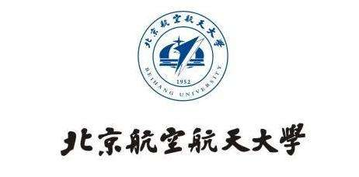

**《毛泽东思想和中国特色社会主义理论体系概论》2**

**课程实践报告**

**报告题目：关于春节文化传承的调查研究**

**实践主题：走近传统节日，弘扬中华文化**

**任课教师：王海宇**

**上课时间：周一3-5节**

**学生信息：学号 21373090 姓名 张艺菲**

**2023年 月 日**

【题目为宋体三号字加粗，正文标题为宋体四号字加粗，小标题为宋体小四号字加粗，正文为宋体小四号字不加粗，单倍行距】

**报告题目：关于春节文化传承的调查研究**

**；esdhnfgdjke**

1. **研究问题**

**(1)研究背景**

随着经济的发展，人们的生活水平逐渐提高，对于中国传统文化的了解和认识也在不断发生着变化。要建设社会主义文化强国，增强国家文化软实力，就必须要继承和发扬中华传统文化。所以，在寒假期间开展了对传统节日——春节的调查。

**(2)拟解决的问题**

1.人们对春节文化的了解程度

2.随着时代的发展，春节文化的传承方式是否有了新的内容

**二、既往回顾**

关于春节文化，在知网上有关于特定的地区，年龄的研究。

概括地说，随着社会转型，人们禁忌观念逐渐淡化，对待传统春节的禁忌变得随意；春节仪式失去了传承的代际衔接,切断了与传统的联系，以大众传播为媒介的新型春节仪式产生[1]。

不同的地区，对于春节文化的传承方式有着较大的差异，但总体来说，与春节有关的文化越来越多与网络媒体结合，一些古老的传统如祭祀等已经逐渐被遗忘，而手机红包等则悄然成为春节舞台的主秀。

学生是弘扬传统文化的主力，在有关学生对于春节文化的调查中，可以发现学生群体对春节文化的了解较为不足，绝大多数的高中生，部分大学生由于学业压力而无感于春节的意义，但仍然会发扬春节的传统习俗。

**三、研究方法（问卷、访谈、观察……等，或混合式研究方法）**

本文采用文献研究法对知网上相关的文献进行搜集整理，形成思路和报告的基本框架并奠定研究的理论基础；采用问卷调查研究法，根据思路设置好问题，通过线上发放问卷获取信息；采用访谈法，通过访谈身边的同学，长辈了解到想要获取的信息；通过春节期间走访商场，公园等地，观察了解人们的春节活动。最后利用所有获得的信息，剖析对于春节文化的传承情况。

**四、研究发现**

**五、总结反思**

**[1]杨利贞. 社会转型中的春节仪式变迁与传承研究[D].郑州大学,2019.**